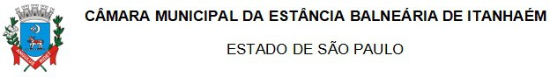
INDICAÇÃO

“Indica ao Executivo, por meio da Secretaria competente, a criação de um Centro Cultural no balneário Gaivota.”

Senhor Presidente:

Indico à Mesa, nos termos regimentais, que seja encaminhado expediente ao Poder Executivo, por meio da Secretaria competente, a criação de um Centro Cultural no balneário Gaivota.

A presente indicação tem como objetivo atender uma importante demanda da população do bairro Gaivota, que carece de um espaço público destinado ao desenvolvimento de atividades culturais, educacionais e de lazer.

A implantação de um Centro Cultural na região permitirá a realização de diversas atividades, como aulas de violão, capoeira, breaking (dança urbana), oficinas artísticas, apresentações culturais, entre outras manifestações culturais que contribuem para o desenvolvimento social e cultural da comunidade.

Além disso, o referido espaço será fundamental para beneficiar crianças, jovens e adultos que, muitas vezes, não possuem condições financeiras ou disponibilidade de tempo para se deslocarem até outros espaços culturais já existentes no município.

Dessa forma, a criação de um Centro Cultural no Balneário Gaivota promoverá inclusão social, incentivo à cultura, descoberta de talentos e fortalecimento da identidade local, contribuindo diretamente para a melhoria da qualidade de vida da população.

Diante do exposto, solicito a atenção do Executivo para o atendimento desta importante demanda.

Sala “D. Idílio José Soares”, em 07 de abril de 2026.

Fernando da Silva Xavider de Miranda
Vereador

